ИНФОРМАЦИЈА
Стан у Београду, Иван Бегова 5/9

OПШТИ ПОДАЦИ

Назив | Стан у Београду, Иван Бегова 5/9
Општина - Град /село/место | Београд
Улица / Кућни број | Иван Бегова 5/9
Предмет издавања и закуп | Стан је уписан у јавне евиденције о непокретностима као трособан стан, број посебног дела 21, на другом спрату објекта бр. 1 Стамбене зграде за колективно становање, изграђене на парцели катастарски број 1888 КО Стари Град, у Листу непокретности број 1788 КО Стари Град, купне корисне површине 88 m2
Временски период издавања (рок закупа) | 1 (једна) година, уз могућност продужења
Ограничења и услови закупа/коришћења/обављања делатности | Намена: стамбени простор  Текуће одржавање непокретности: обавеза и трошак закупца  Ванредно/хаваријско одржавање непокретности : обавеза и трошак НИС а.д.  Закупац је у обавези да се пријави Управнику Стамбене Заједнице и остави свој број контакт телефона
Пратећи трошкови
  Врста трошка | Начин обрачуна
  Трошкови електричне енергије MM-4012806871; бројило број -20951900 | По потрошњи - по рачуну испоручиоца услуге
  Трошкови комуналних услуга  Шифра простора: 0010882 | По потрошњи - по рачуну ЈКП Инфостан
  Порез на имовину | По пореској пријави

ПЛАН СТАНА

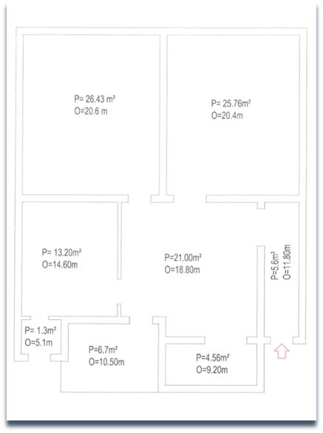

ФОТОГРАФИЈЕ СТАНА



